# 关于申报第三批中医（蒙医）医术确有专长医师资格拟通过人员的公示

根据内蒙古自治区卫生健康委员会办公室《关于开展第三批中医（蒙医）医术确有专长人员医师资格考核工作的通知》（内卫办中（蒙）管理字[2022]419号）文件要求，经初审，开发区4名同志符合申报条件，现予以公示, 公示期为5个工作日。在公示期间，凡对申报人员有疑问的，任何单位和个人均可通过来电、来函、来访等方式向我委反映问题，反映问题要求真实有据、客观公证、实事求是。

公示地点：开发区卫健委三务公开系统、申请人长期临床实践地、居住地。

公示时间：2023年2月27日—3月5日

接待时间：上午8:30—12:00下午14:30—17:30

联系电话：0475-8628677

附件:申报第三批中医（蒙医）医术确有专长医师资格拟通过人员名单

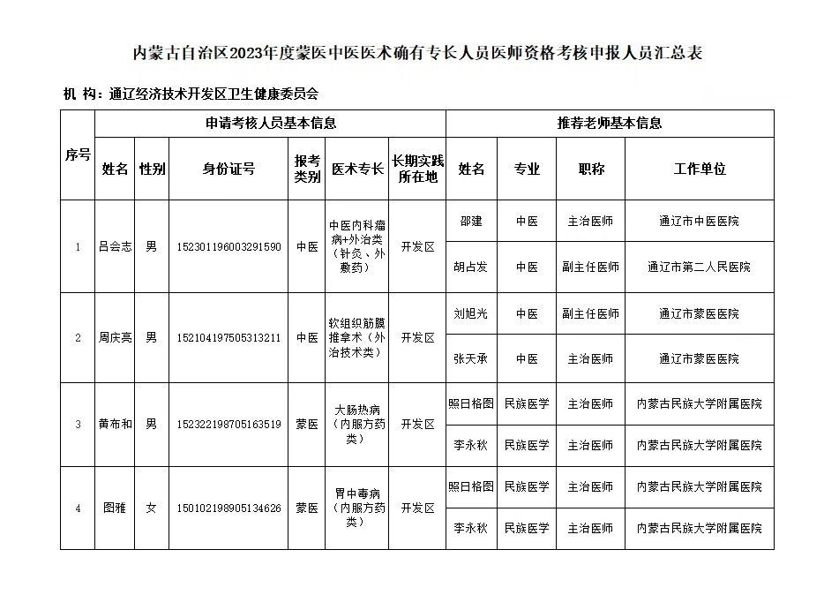

通辽经济技术开发区卫生健康委员会

2023年2月27日